Correções Matemáticas Nos Métodos De Cálculo Do Raio De Curvas Para Reconstrução De Sinistros De Trânsito

Ao examinar um sinistro de trânsito que tenha ocorrido dentro ou nas proximidades de um trecho curvo de via de tráfego, em geral, é necessário calcular o raio de curvatura deste trecho de via. Para esta finalidade, há um método consagrado pela literatura e tradicionalmente empregado. Recentemente, porém, no artigo “métodos de cálculo de raio de curvas para estudo de sinistros de trânsito” publicado pelo presente autor, foi apresentado um método alternativo que também permite alcançar o mesmo objetivo [5]. Em ambos os métodos, as equações matemáticas originalmente desenvolvidas são aplicáveis apenas a situações de vias planas e horizontais, isto é, nas deduções destas equações não foram levadas em conta situações de aclives e nem inclinações transversais dos trechos onde são feitas as medidas necessárias à determinação do valor do raio.
Pode ocorrer, todavia, de, na prática, em decorrência dos mais variados fatores, este fato não ser observado e de as equações matemáticas correspondentes aos métodos serem aplicados nas suas formas originais a situações que exijam correções para que o resultado produzido seja correto.
Este trabalho se dedica a realizar as correções necessárias nas equações matemáticas destes dois métodos para os casos de serem aplicados a curvas com aclives/declives e inclinações transversais. Serão discutidas as exigências de ordem geométrica que devem ser consideradas no momento da realização do levantamento dos dados no local periciado, as grandezas angulares que deverão ser medidas e, por fim, apresentadas as fórmulas matemáticas modificadas após a inserção das mencionadas correções.
O método tradicional tem sua origem no teorema de Pitágoras [1, 2, 3, 6]. Para aplicá-lo, são tomadas as medidas de dois elementos da circunferência: uma corda e uma flecha. Corda, por definição, é o segmento de reta que une dois pontos da circunferência e flecha é o segmento de reta que une o ponto médio da corda ao ponto médio do arco correspondente. Em uma das formas da equação original deste método, o raio da curva é obtido por: $R= \frac{D^{2} - 4L^{2} }{8L}$ [5], onde D é a extensão da corda AB e L é o comprimento da flecha EF representadas na figura 01. Vale ressaltar que há outras formas de apresentação desta equação e a consequência destas variações é que, na forma apresentada acima e tomando-se as medidas conforme a figura 01, obtém-se o raio do círculo interno. Uma versão mais usual desta equação é $R= \frac{D^{2}+ 4L^{2} }{8L}$ , com a na qual se obtém o raio do círculo externo a partir das mesmas medidas [1, 3, 6].
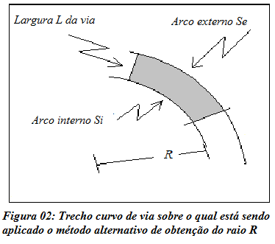
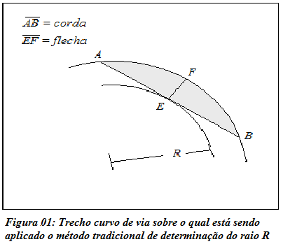
O método alternativo proposto recentemente tem sua base de desenvolvimento na relação entre o raio da circunferência e o comprimento do arco delimitado por um ângulo central, isto é, $S=θR$[2, 4]. Para aplicá-lo, considera-se que o trecho curvo do qual se pretende determinar o raio acomoda-se entre as bordas de duas circunferências concêntricas, conforme mostrado na figura 02. As medidas que devem ser tomadas são o comprimento do arco interno $S_{i}$, do arco externo $S_{e}$ e da largura L da via. A equação matemática para o raio da circunferência interna é $R= \frac{L }{\frac{S_{e}}{S_{i}} - 1}$ [5], válida para o caso plano e horizontal.
Para aplicar qualquer dos métodos, uma observação importante é quanto à aproximação geométrica que se faz: o trecho curvo de via do qual se pretende determinar o raio é admitido como sendo um segmento de coroa circular. Em consequência disso, todas as medidas devem ser feitas obrigatoriamente dentro deste trecho circular, evitando-se os trechos retos do início e do final da curva.
Durante a tomada das medidas relativas ao método tradicional, deve-se atentar para os seguintes cuidados práticos: os segmentos correspondentes à corda AB e à flecha EF devem ser perpendiculares no ponto de intersecção - ponto E. O ponto de intersecção deve estar exatamente na metade da extensão da medida de AB. A corda AB deve ter seu ponto de início e de finalização exclusivamente no trecho curvo, não podendo iniciar ou terminar em trechos retilíneos da via, conforme mostra a figura 01. Quanto às medidas que devem ser tomadas para aplicação do método alternativo, vale observar que a escolha dos pontos que definem as extremidades de um dos arcos dentro do trecho curvo é totalmente arbitrária. Porém, uma vez escolhidos estes pontos, as extremidades do outro arco devem estar sobre segmentos de retas que sejam perpendiculares ao eixo da via e intercepte a correspondente extremidade do primeiro arco escolhido – figura 02.
Passemos agora à análise das modificações necessárias nas equações dos dois métodos nos casos de serem aplicados a trechos de via em que há aclive/declive:
A figura 03 ilustra esquematicamente um trecho curvo de via em aclive/declive (como em uma alça de viaduto, por exemplo) da qual se pretende determinar o raio. Neste caso, as medidas necessárias à determinação do raio são feitas no plano da curva e este encontra-se inclinado de um ângulo θ em relação ao plano horizontal. Por isso é necessário determinar a correspondente componente destas medidas no plano horizontal para que possa ser obtido o resultado correto do valor do raio.
No caso de optar-se pela aplicação do método tradicional, este ângulo de aclive/declive deverá ser medido. Além disso, as medidas devem ser tomadas nos trechos em que o ângulo θ é constante ou possa, com aproximação aceitável, ser considerado constante. Então, a medida da distância D deve ser substituída por Dcosθ na equação original, pois esta é a projeção desta medida no plano horizontal.
Por outro lado, optando-se pelo emprego do segundo método, não há necessidade de o ângulo θ ser constante e nem mesmo de ser medido, pois os comprimentos dos arcos $S_{e}$ e $S_{i}$ se relacionam na equação original por uma fração $\left[ \frac{S_{e}}{S_{i}}\right]$ e, decompondo-se as medidas destes comprimentos em suas respectivas projeções horizontais, o cosseno do ângulo θ se cancelará naturalmente, já que ele estará presente tanto no numerador quanto no denominador da fração. Neste aspecto, o método alternativo apresenta vantagem em relação ao tradicional, pois, qualquer ângulo de aclive/declive da via em nada influenciará o resultado produzido pela equação original para o valor do raio.
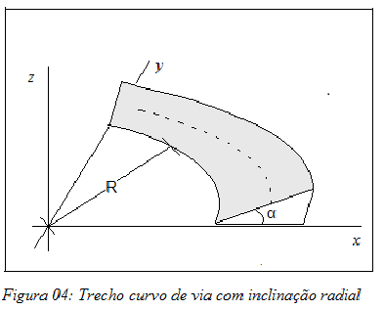
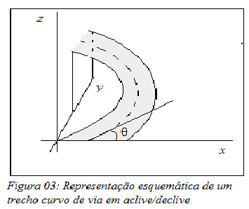
Analisemos agora o caso de a via possuir inclinação radial (transversal) (como no caso de curvas acentuadas em que se eleva a inclinação para aumentar a velocidade limite). A figura 04 abaixo mostra o caso de uma curva com elevação α constante. Neste caso, optando-se por qualquer dos dois métodos, este ângulo deverá ser medido e levado em consideração nas equações originais. Por razões semelhantes ao caso anterior, a medida de L é feita na direção radial e em um plano inclinado de um ângulo α. Isso obriga que, em ambas as equações, a variável L seja ser substituída por Lcosα, pois esta é a projeção da magnitude desta medida no plano horizontal.
Feitas as considerações relativas aos casos de curvas com aclives/declives bem como relativas aos casos de curvas com inclinações transversais, as respectivas correções matemáticas podem ser diretamente inseridas nas equações originais associadas a cada um dos métodos e estas tomarão as seguintes formas gerais:

Método tradicional: $R= \frac{{(Dcosθ)}^{2}-{ 4(Lcosα)}^{2} }{8Lcosα}$. Método alternativo:$R= \frac{L}{\frac{S_{e}}{S_{i}} - 1}cosα$.

Por fim, tem-se que as propostas aqui apresentadas são equações generalizadas que podem ser aplicadas a quaisquer situações, mesmo para os casos de trechos curvos com aclives/declives que também possuam inclinações transversais, ao passo que as equações encontradas na literatura representam apenas o caso particular para o plano horizontal, caso em que os ângulos, α e θ são iguais a zero. Ademais, pretendendo-se atingir o objetivo maior deste trabalho, acreditamos que as observações nele apresentadas podem ser consideradas como boas práticas na análise de sinistros de trânsito pois, se consideradas, são capazes de afastar possíveis contestações ou questionamentos sobre os resultados apresentados em um laudo de perícia de sinistro de trânsito.

REFERENCIAS BIBLIOGRÁFICAS
[1] ALMEIDA, Lino Leite de. Manual de perícias em Acidentes de trânsito. 2ª Ed. Campinas: Millennium Editora, 2015.
[2] FRANCK, Harold; FRANCK, Darren. Mathematical methods for accident reconstruction: a forensic engineering perspective. CRC Press, 2009.
[3] GURGEL, W. P. et al. Cálculo de velocidades em acidentes de trânsito: Um software para investigação em física forense. Caderno Brasileiro de Ensino de Física, v. 37, n. 4, 2015.
[4] HALLIDAY, David. Fundamentos de física, volume 1: mecânica. 8ª Ed. Rio de Janeiro: LTC, 2008.
[5] MARTINS, Manoel José Rodrigues. Cálculo Do Raio De Curvas Para Estudo De Sinistros De Trânsito. Acta de Ciências e Saúde, v. 1, n. 1, p. 1-4, 2016.
[6] NEGRINI NETO, Osvaldo; LEINUBING, Rodrigo. Dinâmica dos acidentes de trânsito: análise, reconstruções e prevenção. 3º Ed. Campinas, SP: Millennium, 2009.

